

专题09 离子反应与离子共存

1．【2020江苏】常温下，下列各组离子在指定溶液中能大量共存的是

A．氨水溶液：Na+、K+、OH-、NO

B．盐酸溶液：Na+、K+、SO、SiO

C．KMnO4溶液：NH、Na+、NO、I-

D．AgNO3溶液：NH、Mg2+、Cl-、SO

2．（2019新课标Ⅲ）离子交换法净化水过程如图所示。下列说法中错误的是

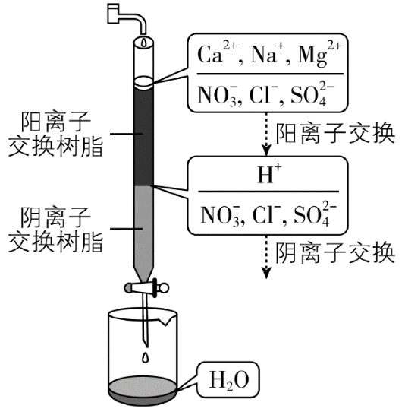

A．经过阳离子交换树脂后，水中阳离子的总数不变

B．水中的 、、Cl−通过阴离子树脂后被除去

C．通过净化处理后，水的导电性降低

D．阴离子树脂填充段存在反应H++OH−说明: 说明: 说明: http://www.wln100.com未来脑智能教育云平台组卷系统H2O

3．（2019江苏） 室温下，下列各组离子在指定溶液中能大量共存的是

A．0.1 mol·L−1NaOH溶液：Na+、K+、、

B．0.1 mol·L−1FeCl2溶液：K+、Mg2+、、

C．0.1 mol·L−1K2CO3溶液：Na+、Ba2+、Cl−、OH−

D．0.1 mol·L−1H2SO4溶液：K+、、、

4．（2018江苏）室温下，下列各组离子在指定溶液中能大量共存的是

A．0.1 mol·L−1 KI 溶液：Na+、K+、ClO− 、OH−

B．0.1 mol·L−1 Fe2(SO4)3溶液：Cu2+、NH4+、NO3−、SO42−

C．0.1 mol·L−1 HCl 溶液：Ba2+、K+、CH3COO−、NO3−

D．0.1 mol·L−1 NaOH溶液：Mg2+、Na+、SO42−、HCO3−

5．（2017江苏）常温下，下列各组离子在指定溶液中能大量共存的是

A．无色透明的溶液中：Fe3+、Mg2+、SCN–、Cl–

B．=1×10 −12的溶液中：K+、Na +、、

C．*c*(Fe2+) =1 mol·L−1的溶液中：K+、、、

D．能使甲基橙变红的溶液中：Na+、、、

6．（2017·11月浙江选考）取某固体样品，进行如下实验

①取一定量的样品，加足量水充分溶解，过滤得到滤液和滤渣；

②取少量滤液，加入BaCl2溶液，有白色沉淀产生；

③取少量滤渣，加入稀盐酸，滤渣全部溶解，同时有气体产生。

根据上述实验现象，该固体样品的成分可能是

A． K2SO4、Ba(OH)2、Na2CO3

B． Na2CO3、AgNO3、KNO3

C． K2CO3、NaCl、Ba(NO3)2

D． KNO3、MgCl2、NaOH

7．（2017·4月浙江选考）某固体混合物中可能含有：K＋、Na＋、Cl－、CO、SO等离子，将该固体溶解所得到的溶液进行如下实验：

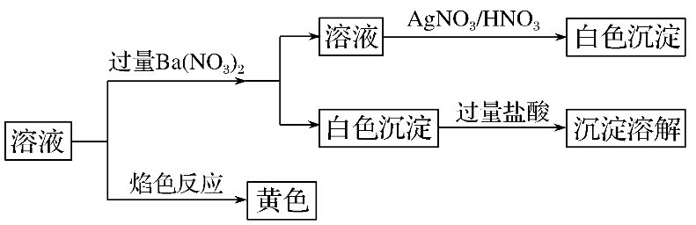

下列说法正确的是

A．该混合物一定是K2CO3和NaCl

B．该混合物可能是Na2CO3和KCl

C．该混合物可能是Na2SO4和Na2CO3

D．该混合物一定是Na2CO3和NaCl

8．【2016年高考江苏卷】制备（NH4）2Fe（SO4）2·6H2O的实验中，需对过滤出产品的母液（pH<1）进行处理。常温下，分别取母液并向其中加入指定物质，反应后的溶液中主要存在的一组离子正确的是

A．通入过量Cl2：Fe2+、H+、NH4+、Cl-、SO42-

B．加入少量NaClO溶液：NH4+、Fe2+、H+、SO42-、ClO-

C．加入过量NaOH溶液：Na+、Fe2+、NH4+、SO42-、OH-

D．加入过量NaClO和NaOH的混合溶液：Na+、SO42-、Cl-、ClO-、OH-

9．【2015广东理综化学】水溶液中能大量共存的一组离子是（ ）

A．NH4+ 、Ba2+、Br-、CO32- B．Cl-、SO32-、Fe2+、H+

C．K+、Na+、SO42-、MnO4- D．Na+、H+、NO3-、HCO3-

10．【2015江苏化学】常温下，下列各组离子一定能在指定溶液中大量共存的是（ ）

A．使酚酞变红色的溶液中：Na＋、Al3＋、SO42－、Cl－

B．C:\Users\Administrator\AppData\Roaming\Tencent\Users\995343336\QQ\WinTemp\RichOle\H)5J(~]FN]7`(5AB)J$MDQ0.png=1×10－13mol·L－1的溶液中：NH4＋、Ca2＋、Cl－、NO3－

C．与Al反应能放出H2的溶液中：Fe2＋、K＋、NO3－、SO42－

D．水电离的c(H＋)=1×10－13mol·L－1的溶液中：K＋、Na＋、AlO2－、CO32－

11．【2014年高考山东卷第12题】下列有关溶液组成的描述合理的是（ ）

A．无色溶液中可能大量存在Al3+、NH4+、Cl‾、S2‾

B．酸性溶液中可能大量存在Na+、ClO‾、SO42‾、I‾

C．弱碱性溶液中可能大量存在Na+、K+、Cl‾、HCO3‾

D．中性溶液中可能大量存在Fe3+、K+、Cl‾、SO42‾

12．【2013年高考安徽卷第9题】下列分子或离子在指定的分散系中能大量共存的一组是（ ）

A．银氨溶液： Na+、K+、NO3－、NH3·H2O

B．空气： C2H2、CO2、SO2、NO

C．氢氧化铁胶体： H+、K+、S2-、Br－

D．高锰酸钾溶液： H+、Na+、SO42－、葡萄糖分子

13．【2011年全国卷】将足量CO2通入下列各溶液中，所含离子还能大量共存的是（　　）

A．K＋、SiO32-、Cl－、NO3- B．H＋、NH4+、Al3＋、SO42-

C．Na＋、S2－、OH－、SO42- D．Na＋、C6H5O－、CH3COO－、HCO3-

14．【2015上海化学】某无色溶液含有下列离子中的若干种：H+、NH4+、Fe3+、Ba2+、Al3+、CO32–、Cl–、OH–、NO3–。向该溶液中加入铝粉，只放出H2，则溶液中能大量存在的离子最多有（ ）

A．3种 B．4种 C．5种 D．6种

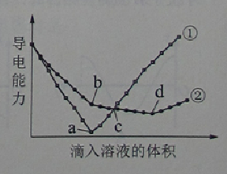15．【2016年高考北京卷】在两份相同的Ba(OH)2溶液中，分别滴入物质的量浓度相等的H2SO4、NaHSO4溶液，其导电能力随滴入溶液体积变化的曲线如右图所示。

下列分析不正确的是

A．①代表滴加H2SO4溶液的变化曲线

B．b点，溶液中大量存在的离子是Na+、OH–

C．c点，两溶液中含有相同量的OH–

D．a、d两点对应的溶液均显中性

16．【2014年高考上海卷第18题】某未知溶液可能含Cl－、CO32－、Na＋、SO42－、Al3＋。将溶液滴在蓝色石蕊试纸上，试纸变红。取少量试液，滴加硝酸酸化的氯化钡溶液，有白色沉淀生成；在上层清液中滴加硝酸银溶液，产生白色沉淀。下列判断合理的是（ ）

A．一定有Cl－ B．一定有SO42－ C．一定没有Al3＋ D．一定没有CO32－

17．【2014年高考浙江卷第13题】雾霾严重影响人们的生活与健康。某地区的雾霾中可能含有如下可溶性无机离子：Na+、NH4+、Mg2+、Al3+、SO42－、NO3－、Cl－。某同学收集了该地区的雾霾，经必要的预处理后试样溶液，设计并完成了如下的实验：

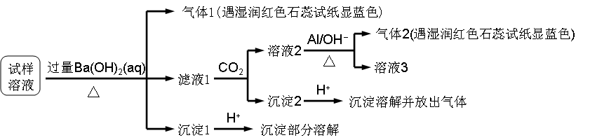

已知：3NO3－+ 8Al + 5OH－ + 2H2O3NH3↑+ 8AlO2－

根据以上的实验操作与现象，该同学得出的结论不正确的是（ ）

A．试样中肯定存在NH4+、Mg2+、SO42－和NO3－

B．试样中一定不含Al3+

C．试样中可能存在Na+、Cl－

D．该雾霾中可能存在NaNO3 、NH4Cl和MgSO4

18．【2013年高考上海卷第17题】某溶液可能含有Cl-、SO42-、CO32-、NH4+、Fe3+、Al3+和K+。取该溶液100mL，加入过量NaOH溶液，加热，得到0．02mol气体，同时产生红褐色沉淀；过滤，洗涤，灼烧，得到1．6g固体；向上述滤液中加足量BaCl2溶液，得到4．66g不溶于盐酸的沉淀。由此可知原溶液中（ ）

A．至少存在5种离子

B．Cl-一定存在，且c（Cl‑）≥0．4mol/L

C．SO42-、NH4+、一定存在，Cl-可能不存在

D．CO32-、Al3+一定不存在，K+可能存在

19．【2011四川卷】甲、乙、丙、丁四种易溶于水的物质，分别由NH4+、Ba2＋、Mg2＋、H＋、OH－、Cl－、HCO3-、SO42-中的不同阳离子和阴离子各一种组成。已知：①将甲溶液分别与其他三种物质的溶液混合，均有白色沉淀生成；②0.1 mol/L乙溶液中*c*(H＋)＞0.1 mol/L；③向丙溶液中滴入AgNO3溶液有不溶于稀HNO3的白色沉淀生成。下列结论不正确的是（　　）

A．甲溶液含有Ba2＋               B．乙溶液含有SO42-

C．丙溶液含有Cl－                D．丁溶液含有Mg2＋

20．【2011年上海卷2】某溶液中可能含有Na＋、NH4+、Ba2＋、SO42-、I－、S2－。分别取样：①用pH计测试，溶液显弱酸性；②加氯水和淀粉无明显现象。为确定该溶液的组成，还需检验的离子是（　　）

A．Na＋          B．SO42-          C．Ba2＋              D．NH4+

21．【2013年高考浙江卷第13题】现有一瓶签上注明为葡萄糖酸盐（钠、镁、钙、铁）的复合制剂，某同学为了确认其成分，取部分制剂作为试液，设计并完成了如下实验：



已知：控制溶液pH＝4时，Fe(OH)3沉淀完全，Ca2＋、Mg2＋不沉淀。

该同学得出的结论正确的是（ ）

A．根据现象1可推出该试液中含有Na＋

B．根据现象2可推出该试液中并不含有葡萄糖酸根

C．根据现象3和4可推出该试液中含有Ca2＋，但没有Mg2＋

D．根据现象5可推出该试液中一定含有Fe2＋

22．【2012年高考浙江卷】水溶液X中只可能溶有K＋、Mg2＋、Al3＋、、、、中的若干种离子。某同学对该溶有进行了如下实验：



下列判断正确的是（ ）

A．气体甲一定是纯净物

B．沉淀甲是硅酸和硅酸镁的混合物

C．K＋、和一定存在于溶液X中

D．和一定不存在于溶液X中

23．【2016年高考上海卷】已知：SO32-+I2+H2O→SO42-+2I-+2H+。某溶液中可能含有Na+、NH4+、Fe2+、K+、I-、SO32- 、SO42-，且所有离子物质的量浓度相等。向该无色溶液中滴加少量溴水，溶液仍呈无色。下列关于该溶液的判断正确的是

A．肯定不含I- B．肯定不含SO42-

C．肯定含有SO32- D．肯定含有NH4+